[Cloud 1주차 과제]
이영주
- AWS의 Compute Service 종류
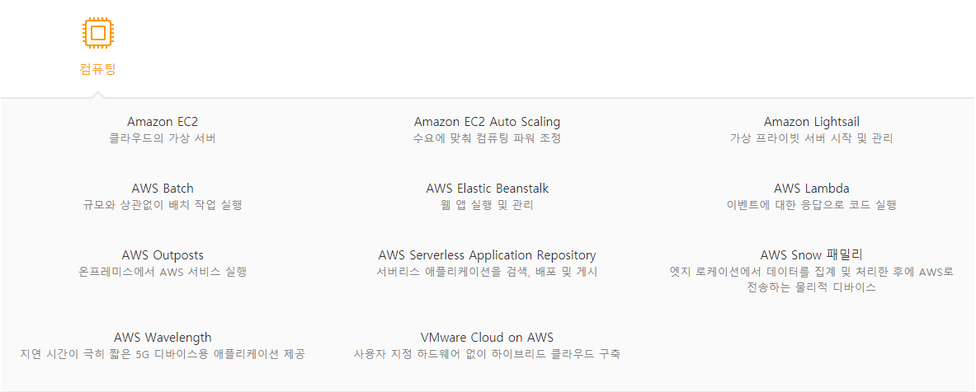
- Amazon EC2 (Amazon Elastic Compute Cloud)
: 안전 & 크기 조정 가능한 컴퓨팅 용량을 클라우드에서 제공하는 웹 서비스 / 프로세서, 스토리지, 네트워킹, 운영 체제 등을 선택할 수 있는 폭넓고 세분화된 컴퓨팅 플랫폼 제공 / 온디맨드 인프라
- Amazon EC2 Auto Scaling
: 애플리케이션 가용성을 유지하는 데 도움 & 정의한 조건에 따라 EC2 인스턴스를 자동으로 추가 및 제거가 가능
- Amazon Lightsail
: 애플리케이션이나 웹 사이트 구축 시, 필요한 모든 것을 제공하는 가상 프라이빗 서버 (VPS)
- AWS Batch
- AWS Elastic Beanstalk
: Java, NET, PHP, Node.js, Python, Ruby, Go, Docker를 사용하여 Apache, Nginx와 같은 친숙한 서버에서 개발된 웹 애플리케이션 및 서비스를 간편하게 배포 및 조정 가능하게 하는 서비스
- AWS Lamda
: 서버 프로비저닝 또는 관리, 워크로드 인식 확장 로직 생성, 이벤트 통합 유지, 또는 런타임 관리 없이 코드를 실행할 수 있는 서버리스 컴퓨팅 서비스 관리할 서버가 없다는 이점이 있음
- AWS Outposts
- AWS Serverless Application Repository
- AWS Snow 패밀리
- AWS Wavelength
- VMware Cloud on AWS
: 하이브리드 클라우드에 대한 더 빠르고 쉽고 비용 효율적인 경로 제공 및 안전한 가상 앱 제공

- GCP Compute Engine의 Feature
: 확장 가능한 고성능 VM
Google의 데이터 센터와 전 세계의 광섬유 네트워크에서 실행되는 가상머신 제공
- 단일 인스턴스에서 글로벌 부하 분산 클라우드 컴퓨팅 확장 가능
Compute Engine의 VM : 빠르게 부팅 & 영구 디스크 저장소와 함께 제공되고 일관성 있는 성능 제공
Google 가상 서버 : 사전 정의된 크기 또는 구체적인 요구사항에 맞게 (온디맨드하게?) 최적화된 맞춤 머신 유형 생성 등 다양한 구성으로 제공
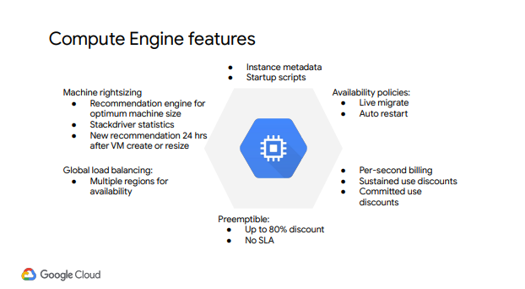

- EC2/ GCE 동작
  - AWS EC2 구축
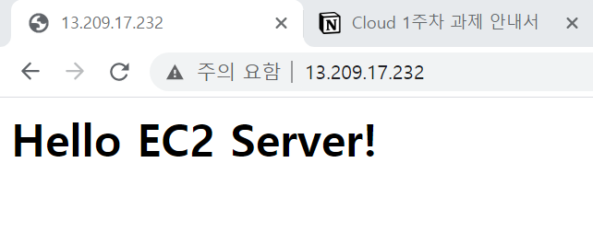
  - GCE
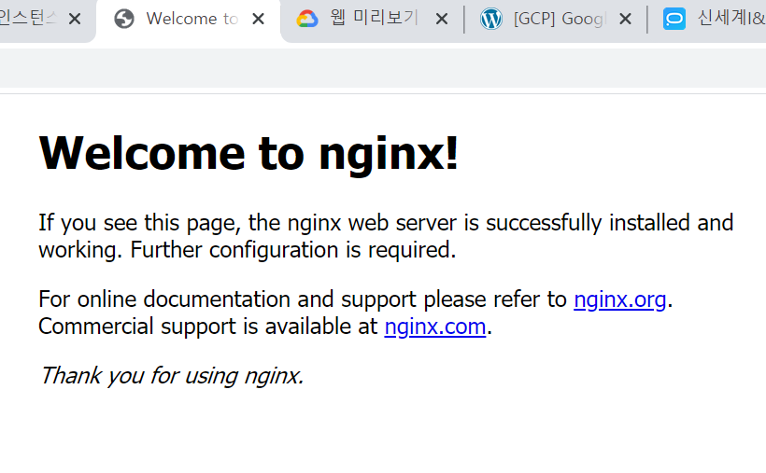
: SSH에서 실행하여 외부 IP를 입력하여 나온 결과.

